Dans un premier temps, les deux scripts proposés collent à la réalité : la roue tourne, puis la couleur est lue dès qu’elle s’arrête.
Dans un deuxième temps, la rotation de la roue et la lecture sont indépendantes : le nombre aléatoire pilote les deux séparément.
Dans un troisième temps, le script définit d’abord la couleur et cette dernière fait arrêter la roue sur un secteur correspondant.

I- Le nombre aléatoire permet de faire tourner la roue et on relève la couleur obtenue à partir des capteurs de couleur disponibles sous Scratch.
1- On utilise un script par lutin avec un envoi de message et des capteurs simples de couleur.
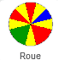
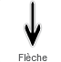

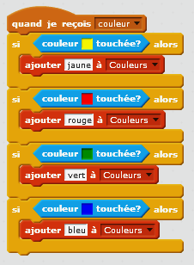
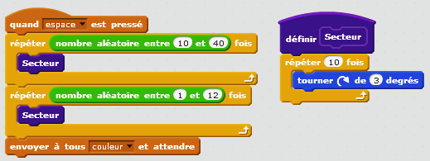

2- On utilise un seul script avec des capteurs doubles de couleur.
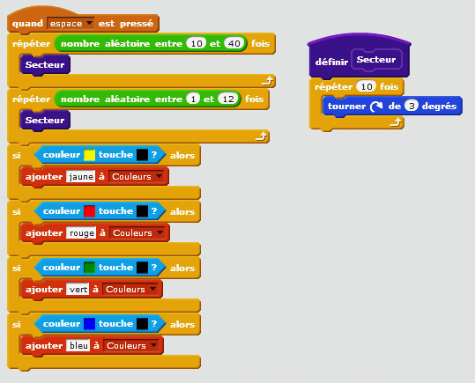

II- Le nombre aléatoire permet de faire tourner la roue et définit également la couleur obtenue à partie d’une liste prédéfinie.
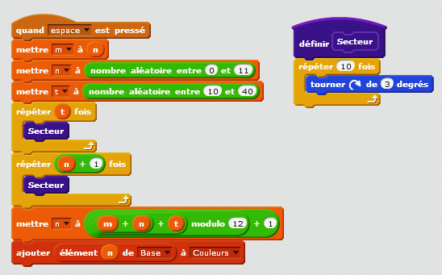
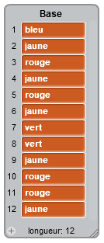

Cette deuxième version utilise le tirage d’un nombre aléatoire compris entre 1 et 12.
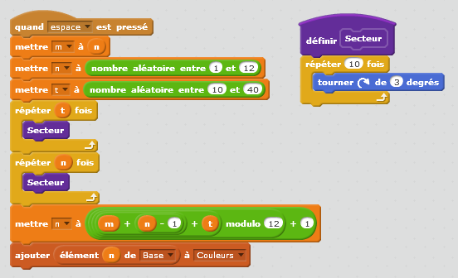

III- Les propriétés numériques des nombres entiers compris entre 1 et 12 (égal à 1, premier, multiple de 6 ou autre) permettent de les associer à chacune des quatre couleurs (bleu, jaune, vert ou rouge). Dès que la couleur est définie par ce tirage de nombre aléatoire, la roue tourne et s’arrête, après la première phase de rotation, sur le premier secteur de cette couleur.

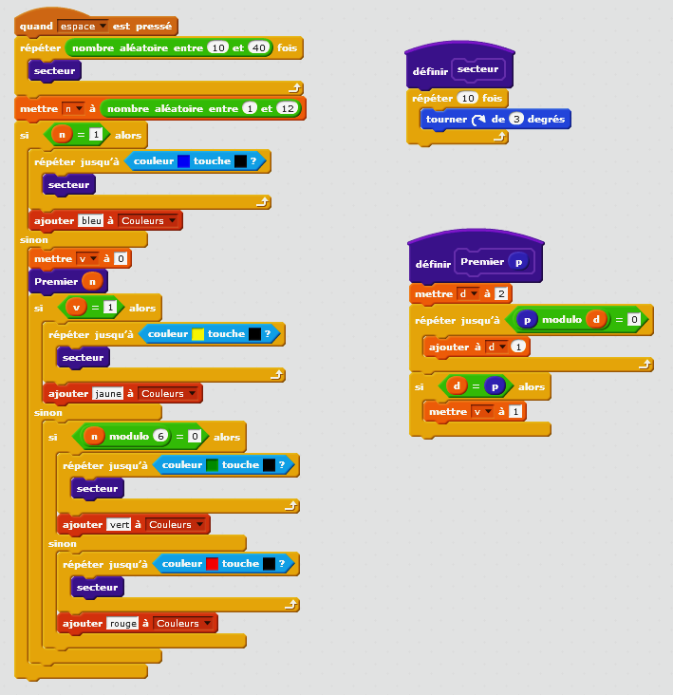

IV- Un élément au hasard dans une liste de couleurs de base (liste conforme ou non à l’ordre des couleurs sur la roue) permet de définir la couleur à obtenir.
